欧迪雅木质家具生产项目
竣工环境保护验收监测报告

建设单位:漳州市欧迪雅家具有限公司
编制单位:漳州市欧迪雅家具有限公司

2025年09月
建设单位法人代表: （签字）
编制单位法人代表: （签字）
项 目 负 责 人:
填 表 人：

建设单位：漳州市欧迪雅家具有限公司  电话:  邮编: 363000  地址:福建省漳州市芗城区鳌门村392号（生产车间4） | 编制单位：漳州市欧迪雅家具有限公司  电话:  邮编: 363000  地址:福建省漳州市芗城区鳌门村392号（生产车间4）

表一
建设项目名称 |  | 欧迪雅木质家具生产项目
建设单位名称 |  | 漳州市欧迪雅家具有限公司
建设项目性质 |  | 新建
建设地点 |  | 福建省漳州市芗城区鳌门村392号（生产车间4）
工程规模 |  | 建设面积5544m²
实际工程规模 |  | 建设面积5544m²
设计生产能力 |  | 年产餐桌椅23000套、茶几桌50000套、层架16000套、办公桌5000套
实际生产能力 |  | 年产餐桌椅23000套、茶几桌50000套、层架16000套、办公桌5000套
建设项目环评时间 |  | 2025.06 | 开工建设时间 | 2025.06
调试时间 |  | 2025.07 | 验收现场监测时间 | 2025.08.25~08.26
环评报告表  审批部门 |  | 漳州市生态环境局 | 环评报告表  编制单位 | 福建净安环境科技有限公司
废水环保设施设计单位 |  | 出租方 | 废气环保设施设计单位 | 福建禾汇环保科技有限公司
投资总概算（万元） |  | 500 | 环保投资总概算（万元） | 50 | 比例 | 10%
实际总概算（万元） |  | 500 | 环保投资总概算（万元） | 50 | 比例 | 10%
验收监测依据 | 1、建设项目环境保护相关法律、法规和规章制度  (1)《建设项目环境保护管理条例》(国务院令第682号)(2017.10.1)；  (2)《建设项目竣工环境保护验收暂行办法》(国环规环评[2017]4号)；  (3)《排污许可管理办法》，(中华人民共和国生态环境部令第32号)，2024年7月01日；  (4)《固定污染源排污许可分类管理名录（2019年版）(环境保护部令第11号)，2019年12月20日。  2、建设项目竣工环境保护验收技术规范  (1)《排污单位自行监测技术指南总则》，（2017年06月01日施行）；  (2)《建设项目竣工环境保护验收技术指南污染影响类》，（公告2018年第9号）。  3、建设项目环境影响报告表及其审批部门审批决定  (1)《漳州市欧迪雅家具有限公司欧迪雅木质家具生产项目环境影响报告表》；  (2 )《漳州市欧迪雅家具有限公司欧迪雅木质家具生产项目环境影响报告表》批复，(漳州市生态环境局)；见附件2。
验收监测评价标准、标号、级别、限值 | 据现场踏勘了解，项目于福建省福建省漳州市芗城区鳌门村392号（生产车间4）建设漳州市欧迪雅家具有限公司欧迪雅木质家具生产项目，租用漳州兰迪家具有限公司现有厂房作为生产经营场所，租用建筑面积5544m²，项目南侧为漳州泰捷生物科技有限公司，西侧为停车场，东侧为漳州兰迪家具有限公司，南侧为空地，西侧115m处为南山村。项目位置附件1，项目周边示意图见附件2。根据《漳州市欧迪雅家具有限公司欧迪雅木质家具生产项目环境影响报告表》及漳州市生态环境局对本项目审批意见，本次验收主要的污染物为废水、厂界无组织废气、厂界昼间噪声，该项目排放污染物应执行的标准要求如下：  （1）污水排放执行《污水综合排放标准》（GB8978-1996）表4三级标准。  （2）项目粉尘废气排放执行《大气污染物综合排放标准》（GB16297-1996）表2中二级排放标准和无组织排放监控浓度限值。  （3）项目封边产生的非甲烷总烃排放执行《工业企业挥发性有机物排放标准》（DB35/1782-2018）表1排气筒挥发性有机物排放限值要求、表2厂区内监控点浓度限值、表3企业边界监控点浓度限值及《挥发性有机物无组织排放控制标准》（GB37822-2019）附录A的表A.1的相关限值；  （4）项目厂界噪声排放执行《工业企业厂界环境噪声排放标准》（GB12348-2008）中3类标准。  (5)一般工业固体废物执行《一般工业固体废物贮存和填埋污染控制标准》（GB18599-2020）；危险废物执行《危险废物贮存污染控制标准》（GB18597—2023）。  表1-1本项目验收执行标准一览表
  污染  物类别 | 执行标准
  污染  物类别 | 标准来源 | 污染  因子 |  | 指标类别 | 标准  限制 | 单位
  废水 | 《污水综合排放标准》 （GB8978-1996）表 4 中的三级标准 | PH |  | 表4 | 6-9 | /
  废水 | 《污水综合排放标准》 （GB8978-1996）表 4 中的三级标准 | COD |  | 表4 | 500 | mg/L
  废水 | 《污水综合排放标准》 （GB8978-1996）表 4 中的三级标准 | BOD₅ |  | 表4 | 300 | mg/L
  废水 | 《污水综合排放标准》 （GB8978-1996）表 4 中的三级标准 | SS |  | 表4 | 400 | mg/L
  废水 | 《污水综合排放标准》 （GB8978-1996）表 4 中的三级标准 | 氨氮 |  | 表4 | 45 | mg/L
  有机废气 | 《工业企业挥发性有机物排放标准》（DB35/1782-2018） | 非甲烷总烃 |  | 表1 | 100 | mg/m³(kg/h)
  粉尘废气 | 《大气污染物综合排放标准》（GB16297-1996） | 颗粒物 |  | 相关限值 | 120 | mg/m³(kg/h)
  无组织废气 | 《工业企业挥发性有机物排放标准》（DB35/1782-2018） | 非甲烷总烃 |  | 表3 | 2 | mg/m³(kg/h)
  无组织废气 | 《挥发性有机物无组织排放控制标准》（GB 37822-2019） | 非甲烷总烃 |  | 厂区内监控点处1h平均浓度值 | 8 | mg/m³(kg/h)
  无组织废气 | 《挥发性有机物无组织排放控制标准》（GB 37822-2019） | 非甲烷总烃 |  | 厂区内监控点处任意一次浓度值 | 30 | mg/m³(kg/h)
  粉尘废气 | 《大气污染物综合排放标准》（GB16297-1996） | 颗粒物 |  | 相关限值 | 1.0 | mg/m³(kg/h)
  噪声 | 《工业企业厂界环境噪声排放标准》（GB12348-2008） | 噪声 |  | 3类 | 昼间≤65 | dB（A）
  危险废物 | 《危险废物贮存污染控制标准》（GB18597-2023）
  总量控制指标 | 非甲烷总烃0.0038 吨/年

项目所在地

表二
一、项目概况：
漳州市欧迪雅家具有限公司位于福建省福建省漳州市芗城区鳌门村392号（生产车间4），成立于2024年6月，从事家具生产，该项目总投资500万元，项目租用漳州兰迪家具有限公司现有厂房作为生产经营场所，租用面积5544m²，建成后可年产餐桌椅23000套、茶几桌50000套、层架16000套、办公桌5000套。
公司于2024年06月委托福建净安环境科技有限公司编制《漳州市欧迪雅家具有限公司欧迪雅木质家具生产项目环境影响报告表》，并于2025年7月8日通过漳州市生态环境局的审批（漳芗环评审[2025]表24号）。项目于2025年07月开工建设，2025年08月投入试运行，验收实际总建设面积5544m²，总投资人民币500万元，环保投资50万元，年产餐桌椅23000套、茶几桌50000套、层架16000套、办公桌5000套。
根据《中华人民共和国环境保护法》和《建设项目环境保护管理条例》（国务院第682号令）等有关规定，按照环境保护设施与主体工程同时设计、同时施工、同时投入使用的“三同时”制度要求，建设单位需查清工程在施工过程中对环境影响报告表和工程设计文件所提出的环境保护措施和要求的落实情况，调查分析工程在建设和试运行期间对环境造成的实际影响及可能存在的潜在影响，是否已采取有效的环境保护预防、减缓和补救措施，全面做好环境保护工作，为工程竣工环境保护验收提供依据。项目2025年08月委托中瑞安（厦门）检测科技有限公司对《欧迪雅木质家具生产项目竣工环境保护验收监测报告》该项目开展了现场验收监测工作，中瑞安（厦门）检测科技有限公司于2025年08月25日、2025年08月26日针对该项目现有的生产工艺、生产能力以及配套的环保设施进行竣工环保验收监测。
本项目为木质家具制造行业，属于《国民经济行业分类》（GB/T4754-2017）中“C2110木质家具制造”，对照《固定污染源排污许可分类管理名录（2019年版）》，涉及登记管理中“其他”需进行排污登记。公司已于2025年09月05日进行排污登记，登记编号91350602MADP31NX9C001X。
根据现场踏勘了解，漳州市欧迪雅家具有限公司欧迪雅木质家具生产项目主要建筑面积5544m²，员工30人，年工作时间300天，日工作8小时。项目南侧为漳州泰捷生物科技有限公司，西侧为停车场，东侧为漳州兰迪家具有限公司，南侧为空地，西侧115m处为南山村。项目主要由生产车间、仓库、办公室、环保设施（废气）等组成。
根据项目环境影响报告表及漳州市生态环境局批复项目污染物总量控制指标为：0.0038t/a。总量指标来源从漳州市芗城区联信木业有限公司木材加工项目关停减排量中调剂工程减排量中调剂。
项目环评及批复建设内容与实际建设内容一览表见表2-1，主要生产设备清单见表2-2。
表2-1 项目环评及审批决定建设内容与实际建设内容一览表
项目 |  | 环评及审批决定建设内容 | 实际建设内容 | 备注
性质 |  | 新建 | 新建 | 一致
总投资 |  | 500万 | 500万 | 一致
环保投资 |  | 50万 | 50万 | 一致
组成项目 | 车间 | 总租赁建筑面积5544m²，设置开料区、成型区、钻孔区，雕刻区、封边区 | 总租赁建筑面积5544m²，设置开料区、成型区、钻孔区，雕刻区、封边区 | 一致
环保工程 | 生活废水 | 生活污水采用三级化粪池进行处理，后排入污水处理厂进一步处理达标后排放 | 生活污水经出租方三级化粪池预处理后通过污水管网进入漳州市西区污水处理厂 | 一致
环保工程 | 废气 | 成型、开料、钻孔、雕刻、打磨工序产生的粉尘经布袋除尘器处理，通过1根15m高排气筒排放（DA001）。  项目封边有机废气经集气罩收集引至3级活性炭吸附装置处理后通过1根 15m高排气筒排放（DA002）。 | 成型、开料、钻孔、雕刻、打磨工序产生的粉尘经布袋除尘器处理，通过1根15m高排气筒排放（DA001）。  封边产生的粉尘废气经布袋除尘器处理，通过1根15m高排气筒排放（DA002）。  项目封边有机废气经集气罩收集引至活性炭吸附装置处理后通过1根 15m高排气筒排放（DA003）。 | 封边产生的粉尘废气增加一套布袋除尘器处理后通过1根15m高排气筒排放。  项目封边有机废气经集气罩收集引至活性炭吸附装置处理后通过1根 15m高排气筒排放。
环保工程 | 噪声 | 隔声减震、墙体隔音、加强管理 | 采取厂房隔音、设备减震等措施 | 一致
环保工程 | 危险废物 | 集中收集委托有资质单位处理 | 集中收集委托有资质公司处置 | 一致
环保工程 | 生活垃圾 | 委托环卫部门清运处置 | 委托环卫部门清运处置 | 一致
表2-2 项目主要设备清单一览表
序号 | 设备名称 | 环评数量 | 实际建设数量 | 比环评增减量
1 | 封边机 | 4 | 4 | 0
2 | 封边机 | 2 | 3 | +1
3 | 六面钻 | 4 | 4 | 0
4 | 开料机 | 2 | 2 | 0
5 | 雕刻机 | 1 | 1 | 0
6 | 雕刻机 | 2 | 2 | 0
7 | 仿形机 | 2 | 2 | 0
8 | 洗板机 | 0 | 1 | +1
9 | 五面多排钻 | 0 | 1 | +1
原辅材料消耗及燃料：
表2-3 项目主要原辅材料及燃料一览表
名称 | 单位 | 环评设计消耗量 | 验收消耗量 | 备注
MDF板 | 平方/年 | 322378 | 322400 | +22
热熔胶 | t/a | 10 | 10 | 0
热熔胶：项目热熔胶主要成分为4,4-亚甲基二对苯基二异氰酸酯4%，聚氨酯聚合物96%。
水源及水平衡：
(1)用水分析
本项目用水为生活用水。
（1）生活用水
项目年用水量为480吨/年，排污系数取0.8，则项目生活污水排放量为384吨/年。生活污水经过三级化粪池处理后通过市政污水管网排入漳州市西区污水处理厂处理。
损耗96
生活用水
西区
污水处理厂
三级化粪池
384
384
新鲜水
480
生活废水
384

图2-1 项目水平衡图（单位：t/a）
主要工艺流程及产污环节（附处理工艺流程图，标出产污节点）
本项目生产工艺流程详见图2-2
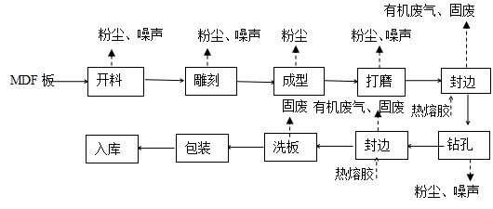
图2-2 项目生产工艺流程及产污环节图
工艺流程说明：
工艺说明如下：
项目将外购的MDF木板先开料，后用雕刻机雕刻，后成型，接着打磨平整，再封边机封边，使用六面钻钻孔，再使用热熔胶封边，熔胶温度为180-210摄氏度，接着用干抹布擦拭木板灰尘，后包装入库。
（2）项目主要污染工序见表2-3
类 别 | 产污环节 | 主要污染物 | 收集方式 | 处置措施及去向
废气 | 封边 | 非甲烷总烃 | 集气罩+活性炭吸附装置 | 15m排气筒（DA003）
废气 | 封边产生的粉尘废气 | 粉尘 | 集气罩+布袋除尘器 | 15m排气筒（DA002）
废气 | 成型、开料、钻孔、雕刻、打磨 | 粉尘 | 集气罩+布袋除尘器 | 15m排气筒（DA001）
废水 | 职工日常生活 | COD、BOD₅、  NH₃-N、SS等 | 化粪池预处理后经污水管线进入漳州市西区污水处理厂
固废 | 员工日常生活 | 生活垃圾 | 环卫部门统一清运
固废 | 布袋除尘粉尘 | 粉尘 | 统一收集外售
固废 | 包装工序 | 废包装材料 | 集中收集后外售
固废 | 封边工序 | 胶水空桶 | 厂家回收处置
固废 | 洗板工序 | 废抹布 | 环卫部门统一清运
固废 | 废气处理 | 废活性炭 | 委托有资质的单位清运
固废 | 废气处理 | 废布袋 | 集中收集后外售
噪声 | 设备运行 | 设备噪声 | 选用低噪声设备、室内布置、  减振
图2-3 项目产污环节

项目变动情况
根据《漳州市欧迪雅家具有限公司欧迪雅木质家具生产项目环境影响报告表》及其审批决定建设内容以及现场调查核实情况，本项目现实际建设规模及内容与环境影响评价文件中的建设地点、内容、规模、产污情况基本一致。对照《污染影响类建设项目重大变动清单（试行）》（环办环评函 [2020]688号）相关规定均不属于重大变动情况。具体变动情况见表2-5。
表2-5 本次扩建项目重大变动清单对照表
《污染影响类建设项目重大变动清单（试行）》（环办环评函〔2020〕688号） |  | 环评情况 | 本项目实际情况 | 变化情况
性质
1 | 建设项目开发、使用功能发生变化的 | 工业生产项目 | 工业生产项目 | 无变化
规模
2 | 生产、处置或储存能力增大30%及以上的 | 年产餐桌椅23000套、茶几桌50000套、层架16000套、办公桌5000套 | 年产餐桌椅23000套、茶几桌50000套、层架16000套、办公桌5000套 | 无变化
3 | 生产、处置或储存能力增大，导致废水第一类污染物排放量增加的 | 无增加 | 无增加 | 无变化
4 | 位于环境质量不达标区的建设项目生产、处置或储存能力增大，导致相应污染物排放量增加的（细颗粒物不达标区，相应污染物为二氧化硫、氮氧化物、可吸入颗粒物、挥发性有机物；臭氧不达标区，相应污染物为氮氧化物、挥发性有机物；其他大气、水污染物因子不达标区，相应污染物为超标污染因子）；位于达标区的建设项目生产、处置或储存能力增大，导致污染物排放量增加10%及以上的 | 位于达标区 | 位于达标区 | 无变化
地点
5 | 重新选址；在原厂址附近调整（包括总平面布置变化）导致环境防护距离范围变化且新增敏感点的 | 漳州市福建省福建省漳州市芗城区鳌门村392号（生产车间4） | 漳州市福建省福建省漳州市芗城区鳌门村392号（生产车间4） | 无变化
生产工艺
6 | 新增产品品种或生产工艺（含主要生产装置、设备及配套设施）、主要原辅材料、燃料变化，导致以下情形之一：  （1）新增排放污染物种类的（毒性、挥发性降低的除外）；  （2）位于环境质量不达标区的建设项目相应污染物排放量增加的；  （3）废水第一类污染物排放量增加的；  （4）其他污染物排放量增加10%及以上的 | 生产工艺：开料、雕刻、成型、打磨、封边、钻孔、封边、洗板、包装  主要原材料：MDF板、热熔胶  主要设备见表5 | 生产工艺：开料、雕刻、成型、打磨、封边、钻孔、封边、洗板、包装  主要原材料：MDF板、热熔胶  主要设备见表5 | 无变化
7 | 物料运输、装卸、贮存方式变化，导致大气污染物无组织排放量增加10%及以上的 | 汽车运输，贮存于仓库 | 汽车运输，贮存于仓库 | 未发生变化
环境保护措施
8 | 废气、废水污染防治措施变化，导致第6条中所列情形之一（废气无组织排放改为有组织排放、污染防治措施强化或改进的除外）或大气污染物无组织排放量增加10%及以上的 | 成型、开料、钻孔、雕刻、打磨工序产生的粉尘经布袋除尘器处理，通过1根15m高排气筒排放（DA001）。  项目封边有机废气经集气罩收集引至3级活性炭吸附装置处理后通过1根 15m高排气筒排放（DA002）。 | 成型、开料、钻孔、雕刻、打磨工序产生的粉尘经布袋除尘器处理，通过1根15m高排气筒排放（DA001）。  封边产生的粉尘废气经布袋除尘器处理，通过1根15m高排气筒排放（DA002）。  项目封边有机废气经集气罩收集引至活性炭吸附装置处理后通过1根 15m高排气筒排放（DA003）。 | 封边产生的粉尘废气废气增加一套布袋除尘器处理后通过1根15m高排气筒排放。  项目封边有机废气经集气罩收集引至活性炭吸附装置处理后通过1根 15m高排气筒排放。增加的排气筒属于一般废气排气筒，不属于重大变化
9 | 新增废水直接排放口；废水由间接排放改为直接排放；废水直接排放口位置变化，导致不利环境影响加重的 | 无变化 | 无变化 | 未发生变化
10 | 新增废气主要排放口（废气无组织排放改为有组织排放的除外）；主要排放口排气筒高度降低10%及以上的 | 未新增主要排放口 | 未新增主要排放口 | 封边产生的粉尘废气废气增加一套布袋除尘器处理后通过1根15m高排气筒排放。  增加的排气筒属于一般废气排气筒，不属于重大变化
11 | 噪声、土壤或地下水污染防治措施变化，导致不利环境影响加重的 | 选用低噪声设备、室内布置、减振 | 选用低噪声设备、室内布置、减振 | 未发生变化
12 | 固体废物利用处置方式由委托外单位利用处置改为自行利用处置的（自行利用处置设施单独开展环境影响评价的除外）；固体废物自行处置方式变化，导致不利环境影响加重的 | 布袋除尘器粉尘、废弃包装材料、废布袋集中收集后由物资公司回收利用；胶空桶卖统一收集由厂家回收处理；废活性炭、废矿物油集中收集后交由有危险废物处置资质单位处理。职工生活垃圾环卫部门清运处理。 | 布袋除尘器粉尘、废弃包装材料、废布袋集中收集后由物资公司回收利用；胶空桶统一收集由厂家回收处理；废活性炭集中收集后交由有危险废物处置资质单位处理。职工生活垃圾环卫部门清运处理。 | 设备维修由厂家上门维修，产生矿物油由厂家带回处理。
13 | 事故废水暂存能力或拦截设施变化，导致环境风险防范能力弱化或降低的 | / | / | /

表三
主要污染源、污染物处理和排放（附处理流程示意图，标出废水、废气、厂界噪声监测点位）
3.1、运营期污染源及治理措施
1、废水
项目废水为职工生活用水。
（1）生活污水
项目运营期在厂职工30人，均不住厂，生活废水经厂区污水管道汇入三级化粪池，处理达标后排入漳州市西区污水处理厂，对周边水环境影响较小。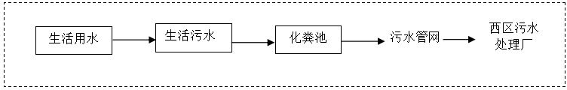
(2)废气
项目废气主要为成型、开料、钻孔、雕刻、打磨工序产生的粉尘，封边产生的粉尘废气产生的粉尘废气；封边产生有机废气；
- 成型、开料、钻孔、雕刻、打磨工序产生的粉尘经过脉冲布袋除尘器处理后经15m高排气筒（DA001）排放。
- 封边产生的粉尘废气经集气罩收集后经脉冲布袋除尘器处理后经15m高排气筒（DA002）排放。
- 封边产生有机废气经过活性炭吸附装置+15m排气筒（DA003）排放。
废气的排放及治理情况见表3-2。

表3-3 废气的排放及治理情况一览表
废气  类别 | 来源 | 污染物种类 | 排放  方式 | 治理  设施 | 排放  去向
粉尘废 气 | 成型、开料、钻孔、雕刻、打磨 | 颗粒物 | 有组织排放 | 脉冲布袋除尘器+15m排气筒 | 环境大气
粉尘废 气 | 封边 | 颗粒物 | 有组织排放 | 脉冲布袋除尘器+15m排气筒 | 环境大气
有机废 气 | 封边 | 非甲烷总烃 | 有组织排放 | 活性炭吸附装置+15m排气筒 | 环境大气

成型、开料、钻孔、雕刻、打磨：脉冲布袋除尘器+15m排气筒
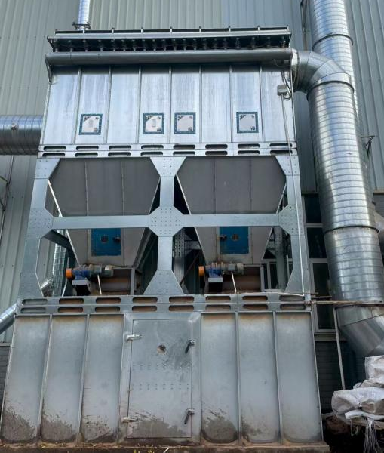、
封边产生的粉尘废气：脉冲布袋除尘器+15m排气筒
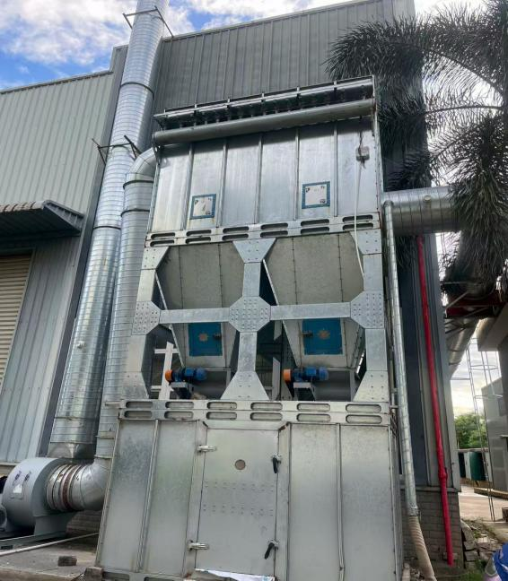
封边：活性炭吸附装置+15m排气筒
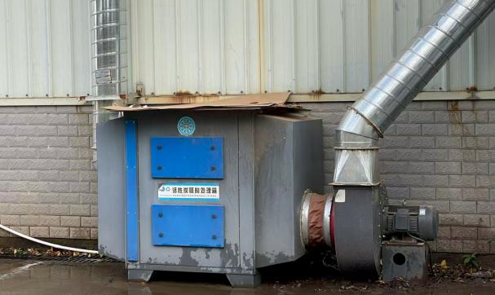
图3-4 项目废气处理现场照片
(3)噪声
项目噪声主要来源于设备产生的噪声，其噪声源强和噪声治理措施见。
（1）选择低噪声的设备。
（2）合理布局，高噪声设备尽可能放置于厂界中间。
（3）高噪声设备安装隔声和减振设施，如在设备的底部加减振垫，用来隔离振动的传递；
（4）项目运营后加强设备的使用和日常维护管理，维持设备处于良好的运转状态，避免因设备运转不正常时噪声的增高。
(4)固体废物
项目生产过程中产生的固废主要有一般固废、危险废物以及职工生活垃圾。
具体处置方式见表3-5
表3-5 固(液)体废物的排放及治理情况一览表
污染物名称 | 来源 | 产生量（t/a） | 处置去向
布袋除尘器粉尘 | 生产 | 0.78 | 集中收集后由物资公司回收利用
废弃包装材料 | 包装 | 1 | 集中收集后由物资公司回收利用
废布袋 | 废气处理 | 0.01 | 集中收集后由物资公司回收利用
废胶水空桶 | 封边 | 0.5 | 厂家回收
废活性炭 | 废气处理 | 0.2 | 有资质公司处理
生活垃圾 | 生活办公 | 3 | 委托环卫部门统一清运处理

表四
建设项目环境影响报告表主要结论及审批部门审批决定：
4.1环保设施“三同时”落实情况
（1）项目实际总投资500万元，实际环保投资50万元，环保投资占总投资的10%。环保设施投资见下表4-1
表4-1 环保投资估算一览表
类别 | 环保措施 | 实际工程投资(万元)
废水处置设施 | 化粪池依托出租方 | 0
废气处置设施 | 脉冲布袋除尘器+15m排气筒 | 45
废气处置设施 | 脉冲布袋除尘器+15m排气筒 | 45
废气处置设施 | 活性炭吸附装置+15m排气筒 | 45
噪声 | 隔震降噪设施 | 2
固废 | 生活垃圾、一般固废暂存处、危废暂存处 | 2
其他 | 地面防腐防渗 | 1
总计 |  | 50

（2）项目环保设施与主体工程同时设计、同时施工、同时投产，环保“三同时”验收要求完成情况见表4-2。
表4-2 验收项目环保设施落实情况一览表
类别 | 环评报告及批复要求 | 实际落实情况
生活废水 | 化粪池 | 依托出租方化粪池
粉尘废气 | 布袋除尘器+15m排气筒 | 脉冲布袋除尘器+15m排气筒
粉尘废气 | 布袋除尘器+15m排气筒 | 脉冲布袋除尘器+15m排气筒
有机废气 | 三级活性炭吸附装置+15m排气筒 | 活性炭吸附装置+15m排气筒
噪声 | 采取减震、隔声等措施 | 合理布局、设减振基础，厂房隔声
生活垃圾 | 环卫部门统一清运 | 环卫部门统一清运
布袋除尘粉尘 | 统一收集外售 | 统一收集外售
废包装材料 | 统一收集外售 | 统一收集外售
胶水空桶 | 434769633223009 | 434769633223009
废布袋 | 集中收集后外售 | 集中收集后外售
废活性炭 | 委托有资质的单位处置 | 委托有资质的单位处置
环境  风险 | 防渗、防水、排水处理 | 已完善

表五
5.1环境影响报告表主要结论与建议
综上所述，漳州市欧迪雅家具有限公司符合国家产业政策。符合漳州金峰经济开发区总体规划要求及漳州市“三线一单”生态环境分区管控方案等要求，项目废水、废气、噪声以及固废通过选用有效的环保治理措施，可实现达标排放。在工程建设中严格执行“三同时”制度，项目投产后，在严格落实国家有关法律法规、技术规范及相关环保措施，落实各项环境风险防范措施，确保污染物排放总量控制在经环保行政主管部门核定的范围内，污染物达标排放的前提下，对周边环境影响较小，从环境保护的角度分析，该项目的建设是可行的。
5.2审批部门审批决定
漳州市欧迪雅家具有限公司：
你单位报送的《漳州市欧迪雅家具有限公司欧迪雅木质家具生产项目环境影响报告表》收悉。经研究，现就项目环境保护要求批复如下：
一、漳州市欧迪雅家具有限公司欧迪雅木质家具生产项目位于漳州市芗城区整门村392号(生产车间4)(漳州金峰经济开发区),项目规模为年产餐桌椅2300套、茶几桌50000 套、层架16000套、办公桌5000套。
二、根据《中华人民共和国环境影响评价法》第二十条规定，“建设单位应当对建设项目环境影响报告书、环境影响报告表的内容和结论负责，接受委托编制建设项目环境影响报告书、环境影响报告表的技术单位对其编制的建设项目环境影响报告书、环境影响报告表承担相应贵任”,建设单位及编制单位应做好报告表内容的审核，项目行业规范、涉及生态保护红线、产业政策应依照相关法律法规和政策要求，向发改、水利等相关行业行政主管部门申请相关手续。根据福建净安环境科技有限公司对该项目 (全国环境影响评价信用平台项目编号：tg6t87) 开展环境影响评价的结论，该项目在全面落实报告表提出的各项防治污染、防止生态破坏的措施，实现污染物达标排放， 确保生态环境安全的前提下，工程建设的不利生态环境
影响可以得到一定减缓和控制。从环境保护角度分析，我局原则上同意该项目环境影响报告表中所列建设项目的性质、规模、地点、工艺和环境保护措施。项目建设及运营中应重点做好以下工作：
1.做好厂区雨污分流，项目生活污水经化粪池处理达标后通过污水管网进入漳州市西区污水处厂。
2.颗粒通过“集气罩+脉冲式布袋除尘器” 处理后引至不低于 15m高排气简排放；有机废气收集后 3级活性炭吸附装置处理后引至不低于15m排气筒排放；加强车间通风排气，降低无组织废气排放对周边环境影响。
3.应选用低噪声设备，合理布局，并采取综合降噪措施，确保噪声达标排放。
4.建设规范化物料及危废贮存间，固体废物应分类收集后规范贮存、处置，生活垃圾分类收集后委托环卫部门处理，危险废物委托有资质的单位处置。
三、 污染物排放执行标准：1.项目废水排放执行《污水综合排放标准》(GB8978-1996) 表4 中三级标准。
2. 废气排放执行 《 大气污染物综合排放标准》(GB16297-1996 ) 、《工业企业挥发性有机物排放标准》(DB35/1782-2018) 和《挥发性有机物无组织排放控制标准》(GB37822-2019) 相应要求 。
3. 厂界噪声执行《工业企业厂界环境噪声排放标准》 (GB12348-2008 ) 3类标准。
4. 一般固废临时堆放点均应参照《一般工业固体废物贮存和填埋污染控制标准》 (GB18599-2020) 执行；危险废物临时贮存场间应参照《危险废物贮存污染控制标准》 (GB18597-2023) 控制标准执行。
四、本项目有机废气排放量为 0.0038t/a, 总量指标来源从漳州市芗城区联信木业有限公司木材加工项目关停减排量中调剂工程减排量中调剂。
五、建设项目需要配套建设的环境保护设施，必须与主体工程同时设计、同时施工、同时投产使用。项目竣工后，建设单位应当按照国务院环境保护行政主管部门规定的标准和程序，对配套建设的环境保护设施进行验收，编制验收报告，并依法向社会公开验收报告。验收合格后，项目方可正式投入运行。项目必须在发生实际排污行为之前办理排污许可手续。
六、若建设项目的性质、规模、地点、采用的生产工艺或者防治污染、防止生态破坏的措施发生重大变化的，应重新办理环评审批手续。
七、请你单位在收到批复后一个月内将经批复的环境影响报告表，在工程开工前1个月内将项目建设计划进度表、施工期污染防治措施实施计划、污染监测计划和方案等有关材料上传福建省生态环境亲清服务平台，并接受漳州市芗城 生态环境局监督检查。
5.3验收执行标准
（1）污水排放执行《污水综合排放标准》（GB8976-1996）中表 4 三级排放标准；5-1。
表5-1
项目 | 指标（mg/L）
PH | 6-9
COD | 500
BOD₅ | 300
SS | 400
氨氮 | 45
（2）项目粉尘废气排放执行《大气污染物综合排放标准》（GB16297-1996）表2中二级排放标准和无组织排放监控浓度限值。
项目封边产生的非甲烷总烃排放执行《工业企业挥发性有机物排放标准》（DB35/1782-2018）表1排气筒挥发性有机物排放限值要求、表2厂区内监控点浓度限值、表3企业边界监控点浓度限值及《挥发性有机物无组织排放控制标准》（GB37822-2019）附录A的表A.1的相关限值；
表5-2。
项目 | 指标
非甲烷总烃 | 100mg/m³ | 厂区内监控处1h平均浓度值8mg/m³，周界外浓度最高点：2.0
颗粒物 | 120mg | 外浓度最高点：1.0

（2）噪声执行标准
项目位于福建省漳州市芗城区鳌门村392号（生产车间4），项目四周执行3类噪声标准限值。
3类区标准，见表5-3。
项目 | 污染物 | 标准值
噪声 | 昼间 | 65dB(A)

表六
验收监测质量保证及质量控制：
6.1监测分析方法
本项目的各项监测因子监测分析方法名称、分析方法的最低检出限见表6-1。
表6-1 监测分析方法一览表
样品类型 | 检测项目 | 检测依据 | 检出限
有组织废气 | 颗粒物 | 固定污染源排气中颗粒物测定与气态污染物采样方法  GB/T 16157-1996 | 20 mg/m³
有组织废气 | 非甲烷总烃 | 固定污染源废气 总烃、甲烷和非甲烷总烃的测定 气相色谱法HJ 38-2017 | 0.07 mg/m³
无组织废气 | 颗粒物 | 环境空气 总悬浮颗粒物的测定 重量法HJ 1263-2022 | 7 μg/m³
无组织废气 | 非甲烷总烃 | 环境空气 总烃、甲烷和非甲烷总烃的测定 直接进样-气相色谱法HJ 604-2017 | 0.07 mg/m³
噪声 | 噪声 | 工业企业厂界环境噪声排放标准GB 12348-2008 | /

6.2监测分析仪器
项目的各项监测因子监测所用到的仪器名称、型号、编号等情况见表5-2。
类别 | 项目 | 仪器名称 | 型号 | 校准情况 | 检定/校准有效期 | 设备编号
废气 | 采样 | 全自动大气/颗粒物采样器 | MH1200 | 合格 | 2026.02.06 | CRA-YQ-25-039
废气 | 采样 | 全自动大气/颗粒物采样器 | MH1200 | 合格 | 2026.02.06 | CRA-YQ-25-040
废气 | 采样 | 全自动大气/颗粒物采样器 | MH1200 | 合格 | 2026.02.06 | CRA-YQ-25-041
废气 | 采样 | 全自动大气/颗粒物采样器 | MH1200 | 合格 | 2026.02.06 | CRA-YQ-25-042
废气 | 采样 | 大流量烟尘（气）测试仪 | YQ3000-D | 合格 | 2026.02.06 | CRA-YQ-25-053
废气 | 采样 | 大流量烟尘（气）测试仪 | YQ3000-D | 合格 | 2026.02.06 | CRA-YQ-25-054
废气 | 非甲烷总烃 | 气相色谱仪 | GC-4000A | 合格 | 2027.04.22 | CRA-YQ-25-087
废气 | 颗粒物 | 电子分析天平 | FA1004 | 合格 | 2026.01.20 | CRA-YQ-25-012
废气 | 颗粒物 | 电热恒温干燥箱 | 101-00B | 合格 | 2026.01.20 | CRA-YQ-25-004
废气 | 颗粒物 | 恒温恒湿称重系统 | LB-350N | 合格 | 2026.01.20 | CRA-YQ-25-111
废气 | 颗粒物 | 十万分之一电子天平 | LB-FA1255 | 合格 | 2026.01.20 | CRA-YQ-25-112
噪声 | 厂界噪声 | 多功能声级计 | AWA5688 | 合格 | 2026.02.17 | CRA-YQ-25-055
噪声 | 采样 | 声校准器 | AWA6022A | 合格 | 2026.02.19 | CRA-YQ-25-057
表6-2 主要仪器校准一览表
6.3人员能力
人员资质信息表见表6-3。
表6-3 检测人员资质信息表
序号 | 姓 名 | 项 目 | 上岗证编号
1 | 黄景耀 | 报告签发 | CRA-S-07
2 | 丘文凤 | 报告编制 | CRA-S-02
3 | 罗清彬 | 现场采样 | CRA-S-09
4 | 林毅斌 | 现场采样 | CRA-S-12
5 | 林心怡 | 报告审核、颗粒物、非甲烷总烃 | CRA-S-01
6 | 林挺俊 | 颗粒物 | CRA-S-10
7 | 兰嘉林 | 非甲烷总烃 | CRA-S-15

6.4 噪声监测分析过程中的质量保证和质量控制
噪声监测点位的选择符合GB12348-2008《工业企业厂界环境噪声排放标准》的要求。监测使用的声级计经计量部门检定、并在有效期内；声级计在测试前后用标准发生源进行校准，测量前后仪器的灵敏度相差不大于0.5dB。噪声仪校准结果见表6-4
表6-4 噪声仪校准结果
日期 | 仪器名称 | 型号 | 编号 | 测量前校准值  dB（A） | 测量后校准值  dB（A） | 结果评价
2025.08.25 | 多功能声级计 | AWA5688 | CRA-YQ-25-055 | 93.8 | 93.9 | 合格
2025.08.26 | 多功能声级计 | AWA5688 | CRA-YQ-25-055 | 93.8 | 93.8 | 合格

6.5水质、气体监测分析过程中的质量保证和质量控制
采样日期 | 项目 | 质控方式 | 测量值 | 标准值 | 结果
2025.08.25 | 非甲烷总烃/(μmol/mol) | 标气测试  （标准物质编号：ZK(25)-096） | 14.1 | 14.0±2.0 | 合格
2025.08.26 | 非甲烷总烃/(μmol/mol) | 标气测试  （标准物质编号：ZK(25)-096） | 14.0~14.2 | 14.0±2.0 | 合格
6.6设备流量校准
大气采样器流量测量校准结果
校准日期 | 仪器型号 | 设备编号 | 校准流量（L/min） |  |  |  |  |  | 结论
校准日期 | 仪器型号 | 设备编号 | 设定流量 | 采样前实测流量 | 测量误差（%） | 采样后实测流量 | 测量误差（%） | 允许误差(%) | 结论
2025.08.25 | YQ3000-D | CRA-YQ-25-053 | 100 | 98.7 | -1.3 | 99.6 | -0.4 | ±5 | 合格
2025.08.25 | YQ3000-D | CRA-YQ-25-054 | 100 | 98.8 | -1.2 | 99.7 | -0.3 | ±5 | 合格
2025.08.25 | MH1200 | CRA-YQ-25-039 | 100 | 99.3 | -0.7 | 99.9 | -0.1 | ±5 | 合格
2025.08.25 | MH1200 | CRA-YQ-25-040 | 100 | 99.5 | -0.5 | 100.1 | 0.1 | ±5 | 合格
2025.08.25 | MH1200 | CRA-YQ-25-041 | 100 | 99.0 | -1.0 | 99.9 | -0.1 | ±5 | 合格
2025.08.25 | MH1200 | CRA-YQ-25-042 | 100 | 99.3 | -0.7 | 99.8 | -0.2 | ±5 | 合格
2025.08.26 | YQ3000-D | CRA-YQ-25-053 | 100 | 99.0 | -1.0 | 99.7 | -0.3 | ±5 | 合格
2025.08.26 | YQ3000-D | CRA-YQ-25-054 | 100 | 99.1 | -0.9 | 100.0 | 0.0 | ±5 | 合格
2025.08.26 | MH1200 | CRA-YQ-25-039 | 100 | 98.7 | -1.3 | 99.6 | -0.4 | ±5 | 合格
2025.08.26 | MH1200 | CRA-YQ-25-040 | 100 | 99.1 | -0.9 | 99.9 | -0.1 | ±5 | 合格
2025.08.26 | MH1200 | CRA-YQ-25-041 | 100 | 99.5 | -0.5 | 100.0 | 0.0 | ±5 | 合格
2025.08.26 | MH1200 | CRA-YQ-25-042 | 100 | 98.9 | -1.1 | 99.5 | -0.5 | ±5 | 合格

表七
验收监测内容：
通过对各污染物达标排放的及各类污染治理设施去除效率的监测，来说明环境保护设施调试效果具体监测内容如下：
7.1废水
- 项目生活废水依托出租方化粪池，多家公司混合使用，无法单独进行检测。
- 项目生产用水监测点位、项目和频次见表7-1.
- 7.2废气
（1）项目无组织废气监测点位、项目和频次见表6-3。
表6-3 废气监测点位、项目和频次
废气名称 | 监测点位 | 监测因子 | 监测频次 | 监测周期
封边废气 | 废气进出口1、2 | 非甲烷总烃 | 每天3次 | 2天
粉尘废气 | 废气进出口1、2 | 颗粒物 | 每天3次 | 2天
裁边粉尘废气 | 废气进出口1、2 | 颗粒物 | 每天3次 | 2天
无组织废气 | 上风向（○1#）  、下风向（○2#、○3#、○4#） | 非甲烷总烃、颗粒物 | 每天3次 | 2天
无组织废气 | 厂区内监控点  (1h 平均值) | 非甲烷总烃 | 每天1次 | 2天
无组织废气 | 厂区内监控点  (任意一次值) | 非甲烷总烃 | 每天3次 | 2天
- 7.3噪声
项目噪声监测点位、项目和频次，见表6-6。
表6-6 噪声监测点位、项目和频次
厂界噪声监测点位名称 | 监测因子 | 监测频次 | 监测周期
▲1# | 昼间Leq | 1次/点 | 2天
▲2# | 昼间Leq | 1次/点 | 2天
▲3# | 昼间Leq | 1次/点 | 2天
7.4监测点位图
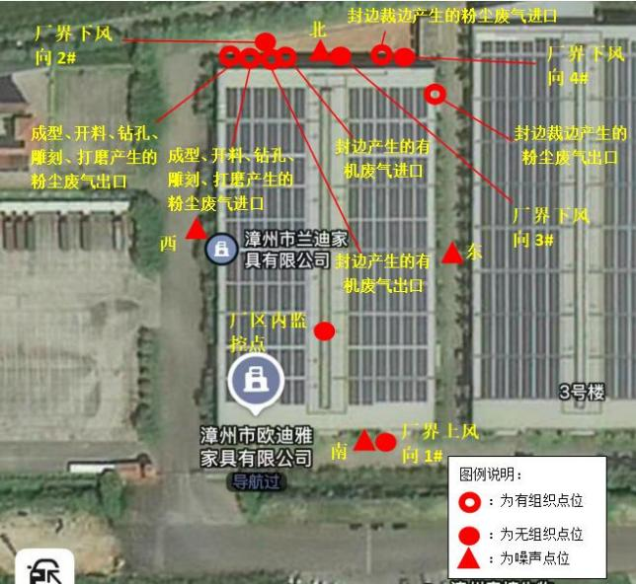

表八
8.1验收监测结果：
（1）有组织废气
项目有组织废气监测结果见表7-3。
采样日期 | 采样点位 | 检测项目 |  | 单位 | 检测数据
 |  |  |  |  | 1 | 2 | 3 | 均值
2025.08.25 | 成型、开料、钻孔、雕刻、打磨产生的粉尘废气排气筒进口 | 标干流量 |  | m³/h | 16689 | 16686 | 17758 | 17044
2025.08.25 | 成型、开料、钻孔、雕刻、打磨产生的粉尘废气排气筒进口 | 颗粒物 | 实测浓度 | mg/m³ | 34 | 31 | 36 | 34
2025.08.25 | 成型、开料、钻孔、雕刻、打磨产生的粉尘废气排气筒进口 | 颗粒物 | 排放速率 | kg/h | 0.567 | 0.517 | 0.639 | 0.574
2025.08.25 | 成型、开料、钻孔、雕刻、打磨产生的粉尘废气排气筒出口 | 标干流量 |  | m³/h | 19910 | 19623 | 20073 | 19869
2025.08.25 | 成型、开料、钻孔、雕刻、打磨产生的粉尘废气排气筒出口 | 颗粒物 | 实测浓度 | mg/m³ | 21 | 25 | 23 | 23
2025.08.25 | 成型、开料、钻孔、雕刻、打磨产生的粉尘废气排气筒出口 | 颗粒物 | 排放速率 | kg/h | 0.418 | 0.491 | 0.462 | 0.457
2025.08.26 | 成型、开料、钻孔、雕刻、打磨产生的粉尘废气排气筒进口 | 标干流量 |  | m³/h | 15614 | 14849 | 14385 | 14949
2025.08.26 | 成型、开料、钻孔、雕刻、打磨产生的粉尘废气排气筒进口 | 颗粒物 | 实测浓度 | mg/m³ | 33 | 38 | 31 | 34
2025.08.26 | 成型、开料、钻孔、雕刻、打磨产生的粉尘废气排气筒进口 | 颗粒物 | 排放速率 | kg/h | 0.515 | 0.564 | 0.446 | 0.508
2025.08.26 | 成型、开料、钻孔、雕刻、打磨产生的粉尘废气排气筒出口 | 标干流量 |  | m³/h | 17176 | 16852 | 16674 | 16901
2025.08.26 | 成型、开料、钻孔、雕刻、打磨产生的粉尘废气排气筒出口 | 颗粒物 | 实测浓度 | mg/m³ | 24 | 22 | 21 | 22
2025.08.26 | 成型、开料、钻孔、雕刻、打磨产生的粉尘废气排气筒出口 | 颗粒物 | 排放速率 | kg/h | 0.412 | 0.371 | 0.350 | 0.378
采样日期 | 采样点位 | 检测项目 |  | 单位 | 检测数据
 |  |  |  |  | 1 | 2 | 3 | 均值
2025.08.25 | 封边裁边产生的粉尘废气排气筒进口 | 标干流量 |  | m³/h | 15136 | 15170 | 15040 | 15115
2025.08.25 | 封边裁边产生的粉尘废气排气筒进口 | 颗粒物 | 实测浓度 | mg/m³ | 33 | 39 | 33 | 35
2025.08.25 | 封边裁边产生的粉尘废气排气筒进口 | 颗粒物 | 排放速率 | kg/h | 0.499 | 0.592 | 0.496 | 0.529
2025.08.25 | 封边裁边产生的粉尘废气排气筒出口 | 标干流量 |  | m³/h | 14761 | 14761 | 14645 | 14722
2025.08.25 | 封边裁边产生的粉尘废气排气筒出口 | 颗粒物 | 实测浓度 | mg/m³ | 23 | 21 | 25 | 23
2025.08.25 | 封边裁边产生的粉尘废气排气筒出口 | 颗粒物 | 排放速率 | kg/h | 0.340 | 0.310 | 0.366 | 0.339
2025.08.26 | 封边裁边产生的粉尘废气排气筒进口 | 标干流量 |  | m³/h | 14937 | 15175 | 15164 | 15092
2025.08.26 | 封边裁边产生的粉尘废气排气筒进口 | 颗粒物 | 实测浓度 | mg/m³ | 33 | 32 | 38 | 34
2025.08.26 | 封边裁边产生的粉尘废气排气筒进口 | 颗粒物 | 排放速率 | kg/h | 0.493 | 0.486 | 0.576 | 0.518
2025.08.26 | 封边裁边产生的粉尘废气排气筒出口 | 标干流量 |  | m³/h | 14645 | 14758 | 14762 | 14722
2025.08.26 | 封边裁边产生的粉尘废气排气筒出口 | 颗粒物 | 实测浓度 | mg/m³ | 21 | 22 | 22 | 22
2025.08.26 | 封边裁边产生的粉尘废气排气筒出口 | 颗粒物 | 排放速率 | kg/h | 0.308 | 0.325 | 0.325 | 0.319
采样日期 | 采样点位 | 检测项目 |  | 单位 | 检测数据
 |  |  |  |  | 1 | 2 | 3 | 均值
2025.08.25 | 封边产生的有机废气排气筒进口 | 标干流量 |  | m³/h | 3047 | 3028 | 2993 | 3023
2025.08.25 | 封边产生的有机废气排气筒进口 | 颗粒物 | 实测浓度 | mg/m³ | 4.54 | 5.45 | 4.49 | 4.83
2025.08.25 | 封边产生的有机废气排气筒进口 | 颗粒物 | 排放速率 | kg/h | 0.0138 | 0.0165 | 0.0134 | 0.0146
2025.08.25 | 封边产生的有机废气排气筒出口 | 标干流量 |  | m³/h | 3153 | 3128 | 3146 | 3142
2025.08.25 | 封边产生的有机废气排气筒出口 | 颗粒物 | 实测浓度 | mg/m³ | 0.64 | 0.73 | 0.77 | 0.71
2025.08.25 | 封边产生的有机废气排气筒出口 | 颗粒物 | 排放速率 | kg/h | 2.02×10⁻³ | 2.28×10⁻³ | 2.42×10⁻³ | 2.24×10⁻³
2025.08.26 | 封边产生的有机废气排气筒进口 | 标干流量 |  | m³/h | 3036 | 2984 | 3007 | 3009
2025.08.26 | 封边产生的有机废气排气筒进口 | 颗粒物 | 实测浓度 | mg/m³ | 4.62 | 4.96 | 5.09 | 4.89
2025.08.26 | 封边产生的有机废气排气筒进口 | 颗粒物 | 排放速率 | kg/h | 0.0140 | 0.0148 | 0.0153 | 0.0147
2025.08.26 | 封边产生的有机废气排气筒出口 | 标干流量 |  | m³/h | 3143 | 3158 | 3140 | 3147
2025.08.26 | 封边产生的有机废气排气筒出口 | 颗粒物 | 实测浓度 | mg/m³ | 0.66 | 0.77 | 0.72 | 0.72
2025.08.26 | 封边产生的有机废气排气筒出口 | 颗粒物 | 排放速率 | kg/h | 2.07×10⁻³ | 2.43×10⁻³ | 2.26×10⁻³ | 2.25×10⁻³
根据监测结果表7-3分析；项目成型、开料、钻孔、雕刻、打磨 产生的粉尘废气排气筒出口颗粒物浓度均值23mg/m³，封边裁边产生的粉尘废气排气筒颗粒物颗粒物浓度均值23mg/m³，达到《大气污染物综合排放标准》（GB16297-1996）相关限值；封边产生的有机废气排气筒非甲烷总烃浓度均值0.72mg/m³，非甲烷总烃达到《工业企业挥发性有机物排放标准》（DB35/1782-2018）表1排气筒挥发性有机物排放限值要求。
（3）无组织废气
项目无组织废气监测结果见表7-4。
表7-4 项目无组织废气监测结果一览表
采样日期 | 采样点位 | 检测项目 | 单位 | 检测数据
 |  |  |  | 1 | 2 | 3 | 最大值
2025.08.25 | 厂界上风向 1# | 非甲烷总烃 | mg/m³ | 0.59 | 0.57 | 0.48 | 1.77
2025.08.25 | 厂界下风向 2# | 非甲烷总烃 | mg/m³ | 1.69 | 1.77 | 1.66 | 1.77
2025.08.25 | 厂界下风向 3# | 非甲烷总烃 | mg/m³ | 1.68 | 1.66 | 1.54 | 1.77
2025.08.25 | 厂界下风向 4# | 非甲烷总烃 | mg/m³ | 1.60 | 1.43 | 1.51 | 1.77
2025.08.25 | 厂区内监控点 | 非甲烷总烃 | mg/m³ | 1.75 | 1.70 | 1.61 | 1.75
2025.08.25 | 厂区内监控点  (任意一次值) | 非甲烷总烃 | mg/m³ | 1.75
2025.08.25 | 厂界上风向 1# | 颗粒物 | μg/m³ | 111 | 104 | 114 | 176
2025.08.25 | 厂界下风向 2# | 颗粒物 | μg/m³ | 141 | 120 | 158 | 176
2025.08.25 | 厂界下风向 3# | 颗粒物 | μg/m³ | 135 | 137 | 157 | 176
2025.08.25 | 厂界下风向 4# | 颗粒物 | μg/m³ | 161 | 173 | 176 | 176
2025.08.26 | 厂界上风向 1# | 非甲烷总烃 | mg/m³ | 0.51 | 0.56 | 0.53 | 1.70
2025.08.26 | 厂界下风向 2# | 非甲烷总烃 | mg/m³ | 1.51 | 1.66 | 1.56 | 1.70
2025.08.26 | 厂界下风向 3# | 非甲烷总烃 | mg/m³ | 1.64 | 1.58 | 1.67 | 1.70
2025.08.26 | 厂界下风向 4# | 非甲烷总烃 | mg/m³ | 1.44 | 1.51 | 1.56 | 1.70
2025.08.26 | 厂区内监控点 | 非甲烷总烃 | mg/m³ | 1.62 | 1.66 | 1.70 | 1.70
2025.08.26 | 厂区内监控点  (任意一次值) | 非甲烷总烃 | mg/m³ | 1.62
2025.08.26 | 厂界上风向 1# | 颗粒物 | μg/m³ | 103 | 110 | 104 | 177
2025.08.26 | 厂界下风向 2# | 颗粒物 | μg/m³ | 135 | 145 | 138 | 177
2025.08.26 | 厂界下风向 3# | 颗粒物 | μg/m³ | 177 | 152 | 164 | 177
2025.08.26 | 厂界下风向 4# | 颗粒物 | μg/m³ | 166 | 141 | 169 | 177
根据监测结果表7-4分析；2天验收监测期间，项目厂界无组织排放监控点非甲烷总烃排放浓度符合《工业企业挥发性有机物排放标准》（DB35/1782-2018）表3企业边界监控点浓度限值。非甲烷总烃厂区内《挥发性有机物无组织排放控制标准》（GB37822-2019）附录A的表A.1的相关限值；颗粒物排放符合《大气污染物综合排放标准》（GB16297-1996）表2中无组织排放监控浓度限值。
- 噪声
项目噪声监测结果见表7-4。
表7-4 厂界噪声监测值一览表（单位：dB（A））
检测点位 | 检测时段 | 单位 | 检测数据（L_{eq}）
检测点位 | 检测时段 | 单位 | 2025.08.25 | 2025.08.26
厂界南侧 | 昼间 | dB（A） | 56 | 56
厂界东侧 | 昼间 | dB（A） | 62 | 61
厂界西侧 | 昼间 | dB（A） | 63 | 62
厂界北侧 | 昼间 | dB（A） | 63 | 63
根据监测结果表7-4分析；项目厂界1#~3#监测结果监测结果昼间56.0~63dB（A）等效声级（Leq），达到《工业企业厂界环境噪声排放标准》（GB12348-2008）规定的3类声环境功能区厂界噪声排放限值要求。
(4)污染物排放总量核算
根据项目环境影响报告表及漳州市生态环境局批复 本项目有机废气排放量为 0.0038t/a, 总量指标来源从漳州市芗城区联信木业有限公司木材加工项目关停减排量中调剂工程减排量中调剂。
项目有组织废气根据满负荷监测法及相关资料核算，废气污染物排放量如下：
检测点位 | 检测项目 | 检测指标 | 平均值 | 排放量 | 排放量合计
成型、开料、钻孔、雕刻、打磨产生的粉尘废气排气筒进口 | 标杆流量m³/h |  | 15996.5 | 2367.5万m³ | /
成型、开料、钻孔、雕刻、打磨产生的粉尘废气排气筒进口 | 颗粒物 | 实测浓度mg/m³ | 34 | 0.805 | /
成型、开料、钻孔、雕刻、打磨产生的粉尘废气排气筒进口 | 颗粒物 | 产生速率kg/h | 0.541 | 0.805 | /
成型、开料、钻孔、雕刻、打磨产生的粉尘废气排气筒出口 | 标杆流量m³/h |  | 18385 | 2720.9万m³ | /
成型、开料、钻孔、雕刻、打磨产生的粉尘废气排气筒出口 | 颗粒物 | 实测浓度mg/m³ | 23 | 0.626 | /
成型、开料、钻孔、雕刻、打磨产生的粉尘废气排气筒出口 | 颗粒物 | 产生速率kg/h | 0.418 | 0.626 | /
封边裁边产生的粉尘废气排气筒进口 | 标杆流量m³/h |  | 15103.5 | 2235.3万m³
封边裁边产生的粉尘废气排气筒进口 | 颗粒物 | 实测浓度mg/m³ | 35 | 0.78
封边裁边产生的粉尘废气排气筒进口 | 颗粒物 | 产生速率kg/h | 0.524 | 0.78
封边裁边产生的粉尘废气排气筒出口 | 标杆流量m³/h |  | 14747 | 2182.6
封边裁边产生的粉尘废气排气筒出口 | 颗粒物 | 实测浓度mg/m³ | 23 | 0.50
封边裁边产生的粉尘废气排气筒出口 | 颗粒物 | 产生速率kg/h | 0.329 | 0.50
封边产生的有机废气排气筒进口 | 标杆流量m³/h |  | 3016 | 446.37
封边产生的有机废气排气筒进口 | 非甲烷总烃 | 实测浓度mg/m³ | 4.86 | 0.022
封边产生的有机废气排气筒进口 | 非甲烷总烃 | 产生速率kg/h | 0.0147 | 0.022
封边产生的有机废气排气筒出口 | 标杆流量m³/h |  | 3145 | 465.39
封边产生的有机废气排气筒出口 | 非甲烷总烃 | 实测浓度mg/m³ | 0.72 | 0.00335
封边产生的有机废气排气筒出口 | 非甲烷总烃 | 产生速率kg/h | 2.25×10⁻³ | 0.00335
合计：非甲烷总烃年排放量：0.00335t；
本项目年工作时间为1480小时

表九
验收监测结论：
设备处理效率
类别  项目 |  | 设施处理前 | 设施处理后 | 处理效率
有组织废气 | 粉尘 | 0.805 | 0.626 | 22%
有组织废气 | 封边裁边粉尘 | 0.78 | 0.50 | 36%
有组织废气 | 非甲烷总烃 | 0.022 | 0.00335 | 85%

9.1 污染物排放监测结果
（1）废水：根据监测结果分析；
项目生活废水依托出租方化粪池，多家公司混合使用，无法单独进行检测，故无另外安排监测。
（2）废气：根据监测结果分析；
根据监测结果表7-3分析；根据监测结果表7-3分析；项目成型、开料、钻孔、雕刻、打磨 产生的粉尘废气排气筒出口颗粒物浓度均值23mg/m³，封边裁边产生的粉尘废气排气筒颗粒物颗粒物浓度均值23mg/m³，达到《大气污染物综合排放标准》（GB16297-1996）相关限值；封边产生的有机废气排气筒非甲烷总烃浓度均值0.72mg/m³，非甲烷总烃达到《工业企业挥发性有机物排放标准》（DB35/1782-2018）表1排气筒挥发性有机物排放限值要求。
项目厂界无组织排放监控点非甲烷总烃排放浓度符合《工业企业挥发性有机物排放标准》（DB35/1782-2018）表3企业边界监控点浓度限值。非甲烷总烃厂区内《挥发性有机物无组织排放控制标准》（GB37822-2019）附录A的表A.1的相关限值；企业边界颗粒物排放符合《大气污染物综合排放标准》（GB16297-1996）表2中无组织排放监控浓度限值。
（3）噪声：根据监测结果分析；
项目厂界1#~3#监测结果昼间56.0~63.0dB（A）等效声级（Leq），达到《工业企业厂界环境噪声排放标准》（GB12348-2008）规定的3类声环境功能区厂界噪声排放限值要求。
（4）固废
验收监测期间，布袋除尘器粉尘、废弃包装材料、废布袋集中收集后由物资公司回收利用；胶空桶统一收集由厂家回收处理；废活性炭集中收集后交由有危险废物处置资质单位处理。职工生活垃圾环卫部门清运处理。
（5）污染物总量控制
根据项目环境影响报告表及漳州市生态环境局批复 本项目有机废气排放量为 0.0038t/a, 总量指标来源从漳州市芗城区联信木业有限公司木材加工项目关停减排量中调剂工程减排量中调剂。
经监测数据计算，有组织非甲烷总烃年排放量：0.00335t。
符合项目环评及批复要求。
（6）现场核实情况
根据《建设项目竣工环境保护验收暂行办法》有关规定，请核实该项目是否存在下列情形；

表9-1 项目落实情况表
序号 | 情况说明 | 实际情况
1 | 未按环境影响报告表（表）及其审批部门审批决定要求建设或落实环境保护设施，或者环境保护设施未能与主体工程同时投产使用 | 不存在
2 | 污染物排放不符合国家和地方相关标准、环境影响报告表（表）及其审批部门审批决定或者主要污染物总量指标控制要求 | 不存在
3 | 环境影响报告表（表）经批准后，该建设项目的性质、规模、地点、采用的生产工艺或者防治污染、防止生态破坏的措施发生重大变动，建设单位未重新报批环境影响报告表（表）或环境影响报告表（表）未经批准 | 不存在
4 | 建设过程中造成重大环境污染未治理完成，或者造成重大生态破坏未恢复 | 不存在
5 | 纳入排污许可管理的建设项目，无证排污或不按证排污 | 不存在
6 | 分期建设、分期投入生产或者使用的建设项目，其环境保护设施防治环境污染和生态破坏的能力不能满足主体工程需要 | 不存在
7 | 建设单位因该建设项目违反国家和地方环境保护法律法规受到处罚，被责令改正，尚未改正完成 | 不存在
8 | 验收报告的基础资料数据明显不实，内容存在重大缺项、遗漏，或者验收结论不明确、不合理 | 不存在
9 | 其他环境保护法律法规规章等规定不得通过环境保护验收 | 不存在
9.2相关建议
进一步加强废气收集处理，强化环保设施运行维护，确保设施稳定运行，废气稳定达标排放。2.进一步加强固废尤其是危废规范贮存和管理，并做好台账记录，及时委托有资质单位进行无害化处置或利用，提高规范化管理水平。

漳州市欧迪雅家具有限公司
2025年09月

建设项目竣工环境保护“三同时”验收登记表

填表单位（盖章）： 填表人（签字）： 项目经办人（签字）：
建设项目 | 项目名称 |  |  | 漳州市欧迪雅家具有限公司 |  |  |  |  |  |  | 项目代码 |  |  | / | 建设地点 |  | 漳州市福建省福建省漳州市芗城区鳌门村392号（生产车间4）
建设项目 | 行业类别（分类管理名录） |  |  | C2110木质家具制造 |  |  |  |  |  |  | 建设性质 |  |  | R新建（迁建） □ 改扩建 □技术改造 |  |  | 项目厂区中心经度/纬度
建设项目 | 设计生产能力 |  |  | 年产餐桌椅23000套、茶几桌50000套、层架16000套、办公桌5000套 |  |  |  |  |  |  | 实际生产能力 |  |  | 年产餐桌椅23000套、茶几桌50000套、层架16000套、办公桌5000套 | 环评单位 |  | 福建净安环境科技有限公司
建设项目 | 环评文件审批机关 |  |  | 漳州市生态环境局 |  |  |  |  |  |  | 审批文号 |  |  | 漳芗环评审【2025】表24号 | 环评文件类型 |  | 报告表
建设项目 | 开工日期 |  |  | 2025.06 |  |  |  |  |  |  | 竣工日期 |  |  | 2025.07 | 排污许可证申领时间 |  | 2025.09.05
建设项目 | 环保设施设计单位 |  |  | 自建 |  |  |  |  |  |  | 环保设施施工单位 |  |  | 自建 | 本工程排污许可证号 |  | 91350602MADP31NX9C001X
建设项目 | 验收单位 |  |  | 漳州市欧迪雅家具有限公司 |  |  |  |  |  |  | 环保设施监测单位 |  |  | 中瑞安（厦门）检测科技有限公司 | 验收监测时工况
建设项目 | 投资总概算（万元） |  |  | 500 |  |  |  |  |  |  | 环保投资总概算（万元） |  |  | 50 | 所占比例（%） |  | 10
建设项目 | 实际总投资 |  |  | 500 |  |  |  |  |  |  | 实际环保投资（万元） |  |  | 50 | 所占比例（%） |  | 10
建设项目 | 废水治理（万元） |  |  |  | 废气治理（万元） |  | 噪声治理（万元） |  |  |  | 固体废物治理（万元） |  |  |  | 绿化及生态（万元） |  | 0 | 其他（万元）
建设项目 | 新增废水处理设施能力 |  |  | / |  |  |  |  |  |  | 新增废气处理设施能力 |  |  | / | 年平均工作时 |  | 1480
运营单位 |  |  |  | 漳州市欧迪雅家具有限公司 |  |  |  | 运营单位社会统一信用代码（或组织机构代码） |  |  |  |  |  |  | 验收时间 |  | 2025.08.25-2025.08.26
污染  物排  放达  标与  总量  控制（工  业建  设项  目详填） |  | 污染物 |  | 原有排  放量(1) | 本期工程实际排放浓度(2) | 本期工程允许排放浓度(3) | 本期工程产生量(4) |  | 本期工程自身削减量(5) |  |  | 本期工程实际排放量(6) | 本期工程核定排放总量(7) | 本期工程“以新带老”削减量(8) | 全厂实际排放总量(9) | 全厂核定排放总量(10) |  | 区域平衡替代削减量(11) |  | 排放增减量(12)
 |  | 废水
 |  | 化学需氧量
 |  | 氨氮
 |  | 废气 |  |  |  |  | 5049.17 |  |  |  |  | 5368.89
 |  | 颗粒物 |  |  |  |  | 1.585 |  |  |  |  | 1.126
 |  | 非甲烷总烃 |  |  |  |  | 0.022 |  |  |  |  | 0.00335
 |  | 与项目有关的其他特征污染物
注：1、排放增减量：（+）表示增加，（-）表示减少。2、(12)=(6)-(8)-(11)，（9）= (4)-(5)-(8)- (11) +（1）。3、计量单位：废水排放量——万吨/年；废气排放量——万标立方米/年；工业固体废物排放量——万吨/年；水污染物排放浓度——毫克/升

附图2：项目位置

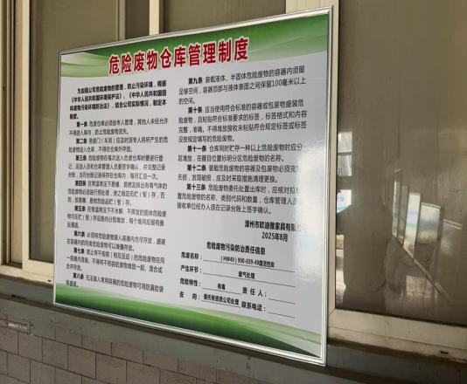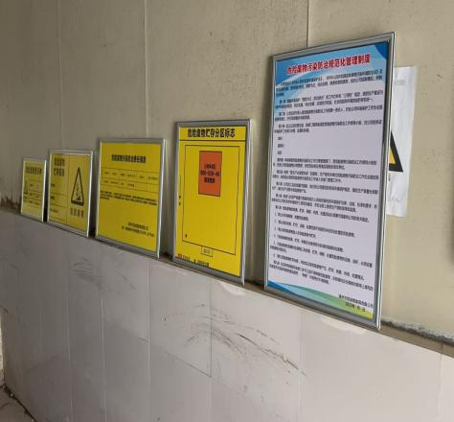

附图2：项目周边关系图

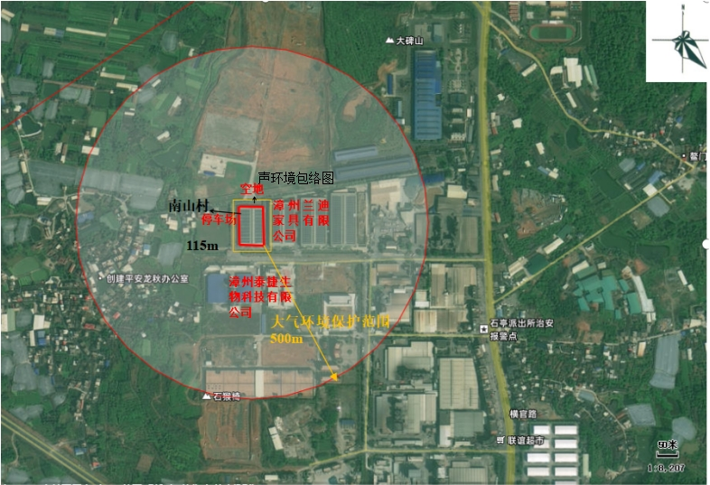

附图3：项目一楼平面布置图

